# Bewertung Python Projekt

Um das Projekt zu bewerten, werde ich Beurteilungskriterien der IPA verwenden. Mir ist bewusst, dass diese eher streng gehalten sind, und werde deshalb am Ende den Bewertungsschlüssel leicht tiefer ansetzten. Grundsätzlich ist es aber das Ziel, die meiste Punktzahl zu erreichen.

**Info zum Vortrag**

Ihr werdet das Spiel kurz der Klasse präsentieren. Abschliessend könnt ihr erzählen, was euch am besten gefallen hat, wo ihr Probleme hattet, was ihr ev. anders machen würdet ein nächstes Mal.

Danach gibt es eine kleine Fragerunde, bei der ich und die anderen Lernenden Fragen stellen können.

Ihr habt pro Gruppe 10-15min Zeit. Teilt euch die Zeit so ein, dass jeder in der Gruppe etwa gleichlang vorträgt über den Teil, den er beigetragen hat.

**Wichtig**:

Eine Gruppe wird etwas strenger bewertet als eine Einzelperson, und zwar pro Gruppenteilnehmer. Dies kann aber locker in der Präsentation rausgeholt werden, da jeder für seinen Teil der Präsentation noch ein paar Punkte holen kann.

*Ausnahmezustand wegen Corona-Virus:*

Wie wir die Präsentation halten werden, ist noch nicht klar. Ob in einem Onlinemodus, oder zu einem späteren Zeitpunkt wird noch abgeklärt.

**Berechnung der Endnote:**

Am Ende wird die praktische Prüfungsnote aus folgenden Kriterien zusammengestellt:

Punkte aus den Beurteilungskriterien

Punkte von den Abgaben

**Bewertung Allgemein**

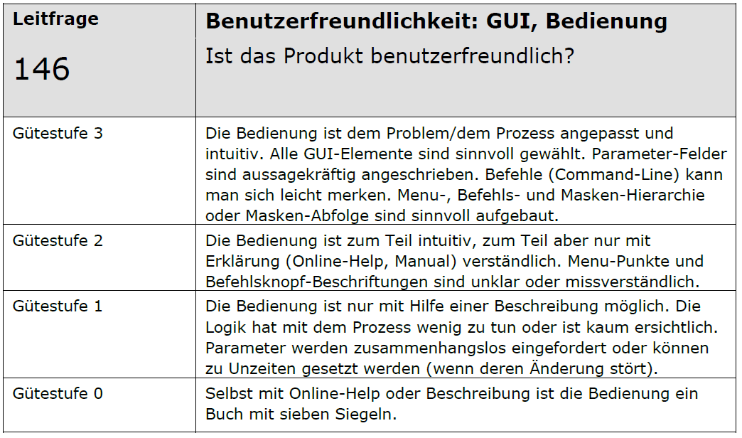

Hinweis: sollte keine Benutzeroberfläche vorhanden sein (muss gut begründed werden, Zeit hatten wir genügend), wird dieses Kriterium verwendet:

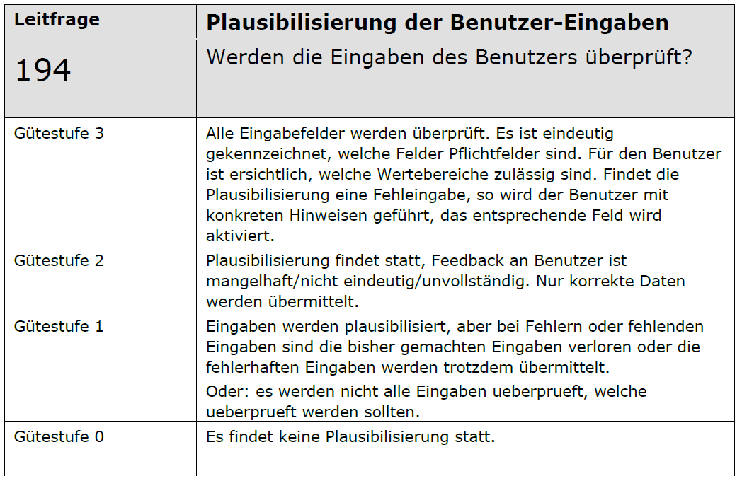

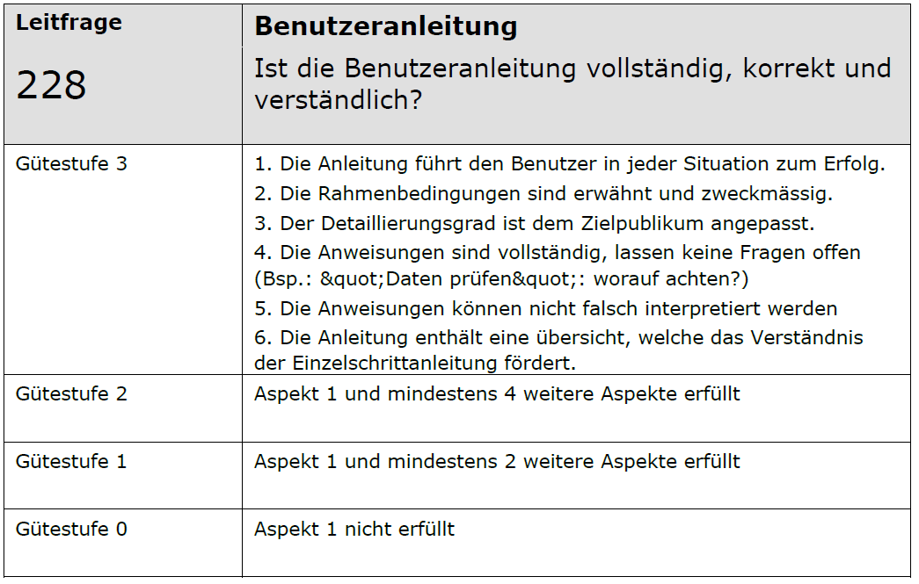

Hinweis: Die Benutzeranleitung darf separat oder aber auch innerhalb der Dokumentation stehen. Dann einfach ein entsprechendes Verzeichnis hinzufügen.

**Bewertung Code**

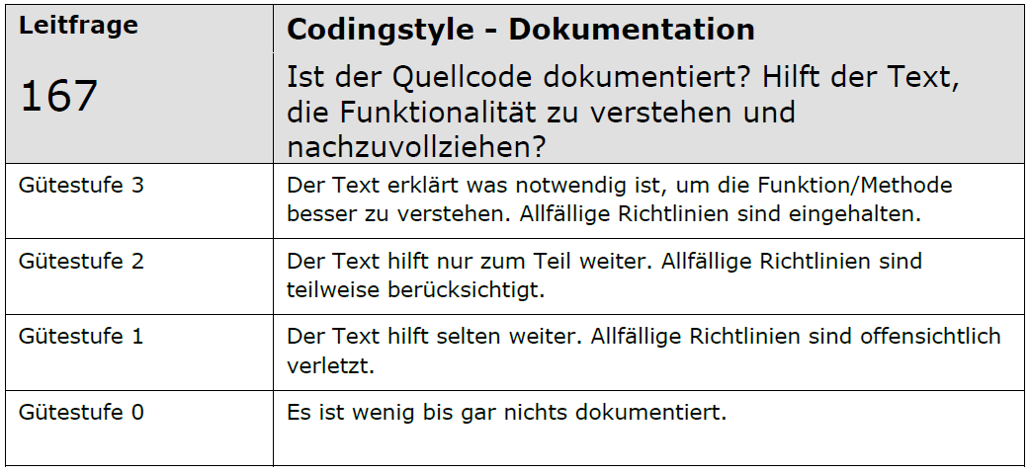

Hinweis: Als Richtlinien gelten, dass die Codedokumentation mit korrektem Python Char auskommentiert wurde und übersichtlich und am richtigen Ort im Code eingefügt wurde.

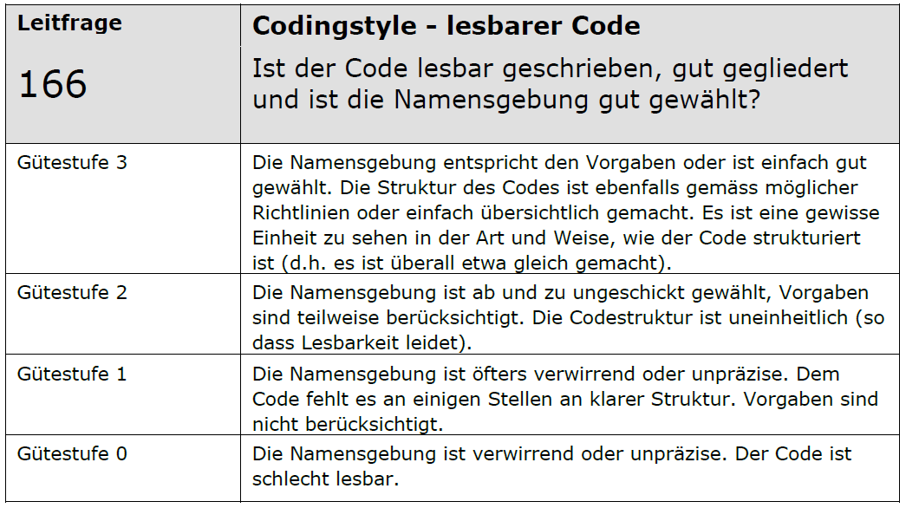

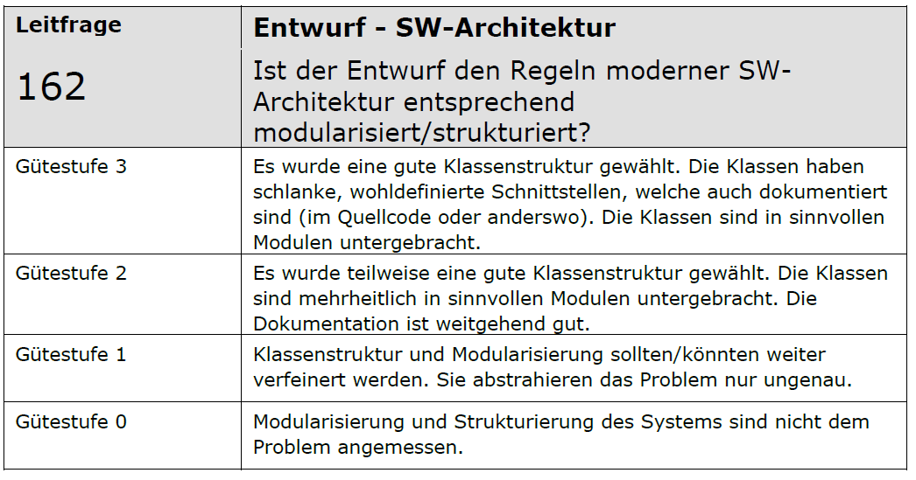

Hinweis: Mit gut dokumentiert ist auch hier die Dokumentation im Code gemeint. Den Punkt könnt ihr euch doppelt holen, wenn ihr euch das vorhergehende Kriterium zur Codedokumentation zu Herzen nehmt =)



**Bewertung Doku**

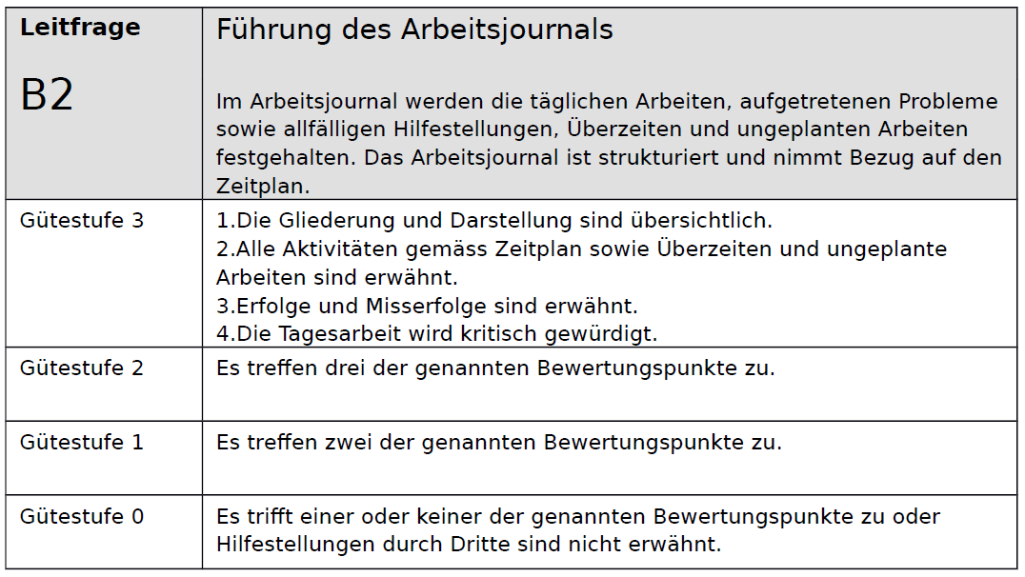

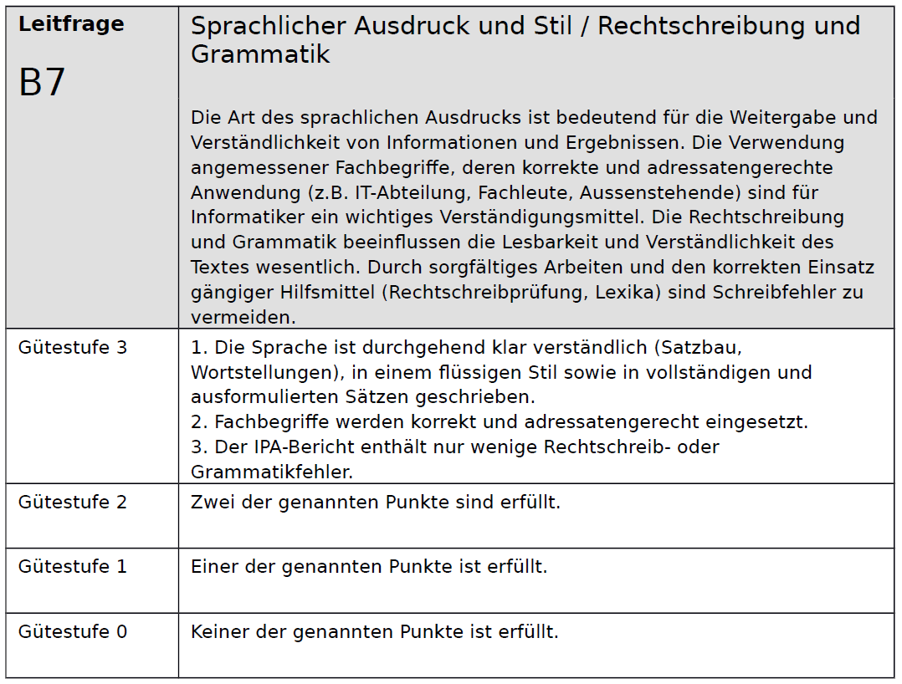

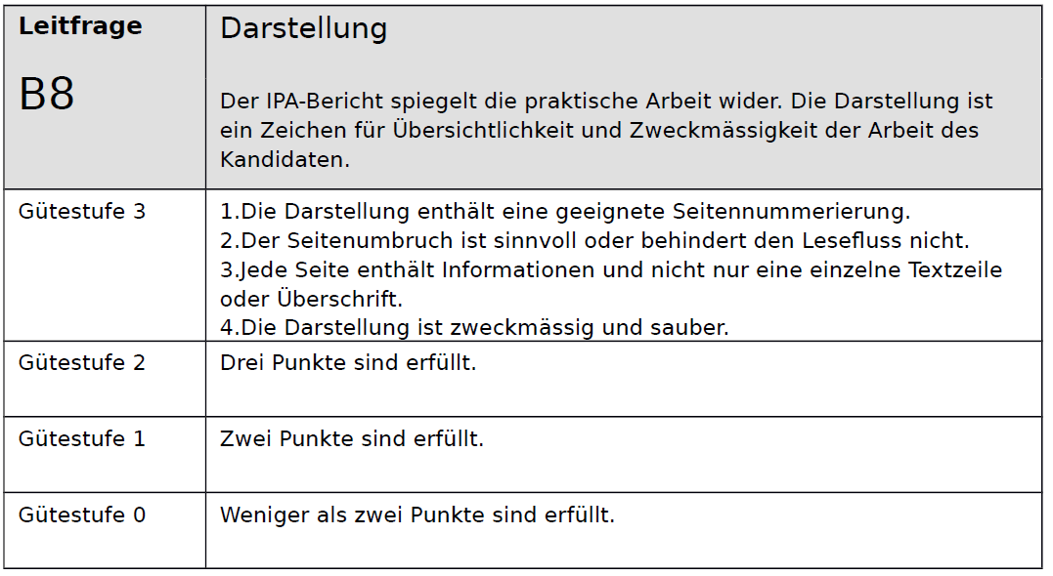

**Bewertung Vortrag**

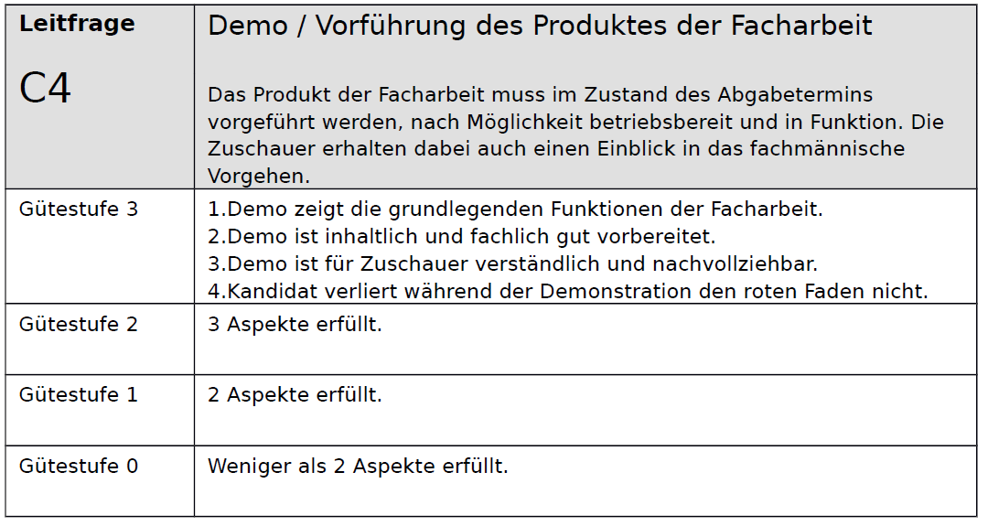

Hinweis: Zustand des Abgabetermins bedeutet für uns, Stand von 1. April 2020 (ist kein Scherz!) ☺

Hier kommt wie im Intro erwähnt noch die Gruppenbewertung hinzu.